SAMOSTATNÁ PRÁCE – PO-ČT 4. 5. 2020 - 7. 5. 2020 – PŘÍRODOPIS – 6. ROČNÍK

Dobrý den,
chválím všechny za komunikaci a děkuji za průběžné zasílání práce a herbářů.

Pořád platí, že jsem v případě potřeby k dispozici na mailu m.zeman@zskncl.cz.

Opakování:
Videoukázka – příroda v květnu
https://edu.ceskatelevize.cz/kvetnova-priroda-5e4424224908cf0125157f81
Videoukázka – pokus s cévními svazky rostlin
https://www.youtube.com/watch?v=3yeh99Q7Ezg

Shrnutí:
Minule jsme se zabývali stonkem rostliny. Zjistili jsme, že má hlavně transportní funkci (vede organické a anorganické látky). Probrali jsme si rozdíl mezi bylinami a dřevinami. Při té příležitosti jsme také uvědomili rozdíly ve stavbě stonku bylin a dřevin a také jsme si uvedli druhy stonků.

Nová látka:
Učebnice orientačně str. 76 -77

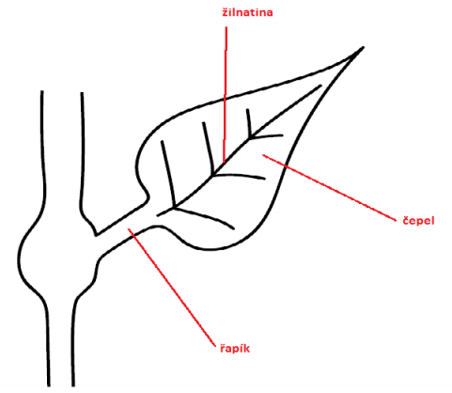
ZÁKLADNÍ POZNATKY: (ideálně zapsat do sešitu), obrázky překreslit

List
- umožňuje dýchání, odpařování vody a tvorbu organických látek
- různé tvary

stavba
- čepel, řapík, žilnatina (cévní svazky)

Zdroj: www.vfu.cz
- pokud list nemá řapík, může být přisedlý nebo objímavý
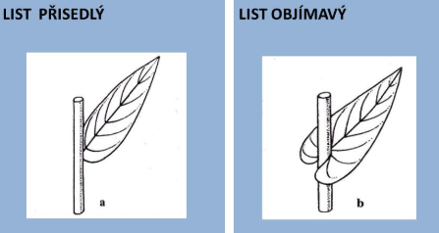
Zdroj: www.slideplayer.cz

- uspořádání dle čepele
- jednoduché (šupinatý, vejčitý, srdčitý, ledvinitý, kracovitý, dlanitolaločný)
- složené - dlanitě složené (trojčetný, pětičetný, vícečetný)
- složené zpeřené (lichozpeřený, sudozpeřené)
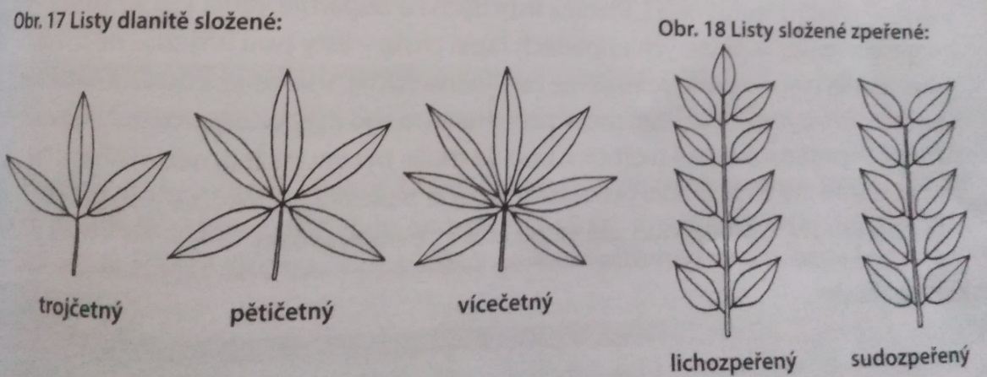
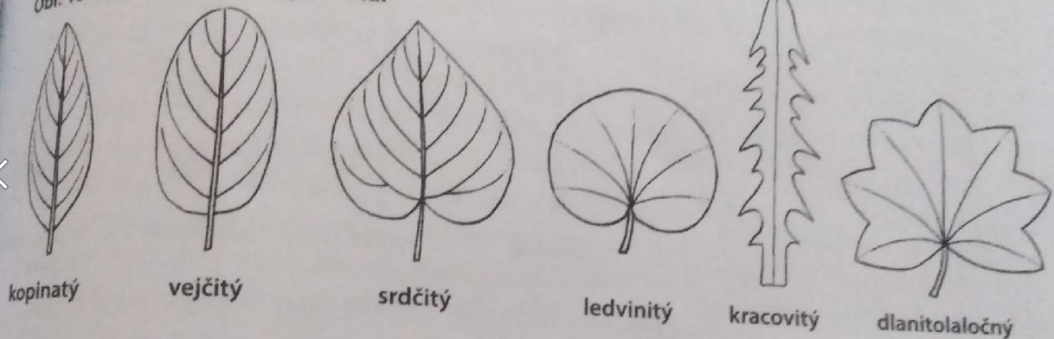
Zdroj: Černík V. a kol., Přírodopis 7
- podle okraje čepele
- celokrajný, pilovitý, zubatý, vroubkovaný, laločnatý
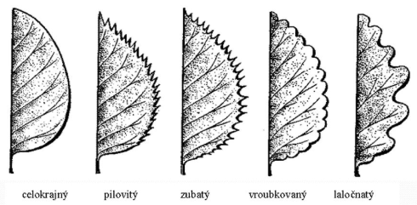
Zdroj: www.slideplayer.cz
- v listu jsou cévní svazky – žilky – přivádí do listu anorganické látky a z listů zajišťují odvod vzniklých organických látek
- žilnatina je souběžná (trávy) nebo síťnatá (lípa)
- postavení listů:
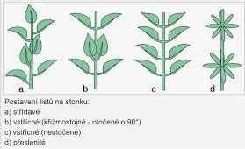
Zdroj:www.eluc.kr-olomoucky.cz

Dobrovolný úkol:
Vyhledej alespoň 5 různých listů a dle výše uvedeného se je pokus zařadit (dle uspořádání a okraje čepele, dle postavení listů)

Pro přírodovědné „fajnšmekry“ pro zopakování:
https://www.youtube.com/watch?v=olGVIZvjYcw&list=PLu9YmWHGvyyuB4ESBRJxo3FpBUBcXdMSf&index=8

Mějte se krásně a využijte prodloužený víkend k cestám do přírody.

